Упражнения и задачи
- Показать, что квадратурные компоненты 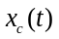 и 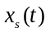 сопряжены по Гильберту лишь при условии, что они соответствуют аналитическому сигналу 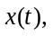содержащему только положительные частоты.
- Сигнал 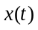 является суммой двух гармонических компонент 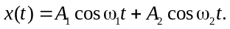 Найти сопряжённый по Гильберту сигнал, аналитический сигнал, физическую огибающую, полную фазу, мгновенную частоту.
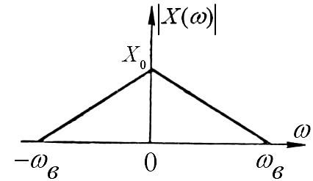
- Сигнал имеет финитный спектр 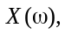 показанный на рисунке слева. Найти соответствующий аналитический сигнал. Изобразить его действительную и мнимую части.

- Найти комплексную огибающую импульса включения гармонической ЭДС 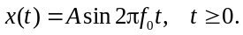
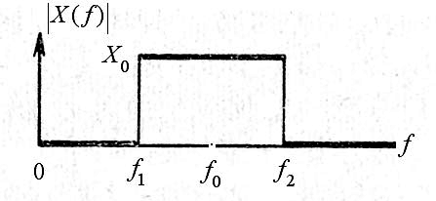
- Найти аналитический сигнал 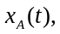 соответствующий колебанию, спектр которого отличен от нуля лишь на отрезке 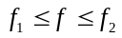 при 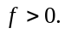

- Показать, что квадратурные компоненты действительного узкополосного радиосигнала связаны с компонентами аналитического сигнала 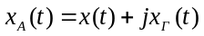 следующим образом:
- Изобразить спектральную плотность сигнала 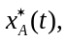 где 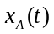 – аналитический сигнал в задаче 5. Найти сигнал однополосной модуляции с нижней (верхней) боковой полосой, расположенной слева (справа) от точки 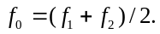
- Пусть 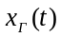 – преобразованный по Гильберту сигнал 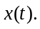 Показать, что и ортогональны, т. е.
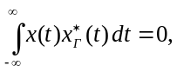
где звездочка означает комплексное сопряжение.
- Непосредственно используя прямое преобразование Гильберта, найти сигнал, сопряженный с
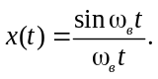
Найти соответствующий аналитический сигнал.
- Для сигнала 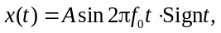 где
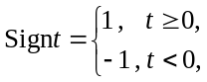
написать выражение для комплексной огибающей.
- Сигнал как при 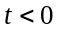, так и при 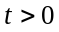 представляет собой гармоническое колебание. В момент времени 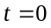 фаза сигнала изменяется скачком на Написать выражение для комплексной огибающей этого сигнала.
- Найти произведение аналитического сигнала на сопряжённый с ним сигнал 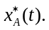
- Показать, что спектральная плотность 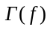 комплексной огибающей 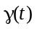 совпадает со смещённой на 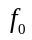 влево спектральной плотностью 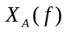 аналитического сигнала т. е.
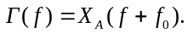
- Показать, что корреляционная функция аналитического сигнала, определяемая выражением
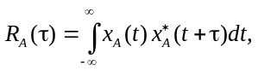
является комплексной. Чему равна действительная и мнимая части этого выражения?
- Найти связь корреляционных функций аналитического сигнала и комплексной огибающей.
- Найти связь между корреляционными функциями исходного действительного сигнала и соответствующего аналитического сигнала.
- Изобразить блок-схему формирования аналитического сигнала.
- Показать, что преобразование Гильберта от преобразования Гильберта есть исходный действительный сигнал со знаком минус.
- Вычислить преобразование Гильберта от функций:
а)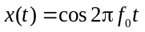;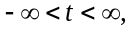 б) 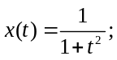
в) 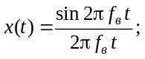 г) 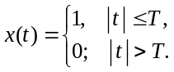
- Комплексная огибающая аналитического сигнала имеет спектральную плотность 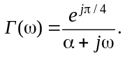 Определить исходный действительный сигнал имея в виду, что 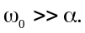
- Пусть 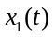 и 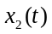 − вещественные узкополосные сигналы с
комплексными огибающими 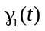 и 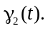 Показать, что

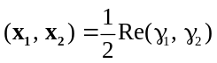 и 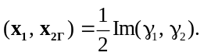
Здесь 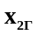 – сопряжённый по Гильберту сигнал 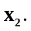
- Комплексная огибающая аналитического сигнала имеет спектральную плотность
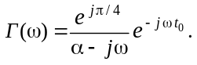
Определить исходный действительный сигнал имея в виду, что
- Показать, что для действительного узкополосного сигнала сопряжённый по Гильберту сигнал есть сигнал , сдвинутый по фазе на 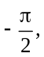 и его комплексная огибающая есть 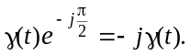
- Найти преобразование Гильберта следующих функций:
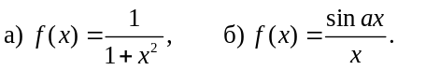
- Показать, что для физически реализуемого линейного фильтра действительная 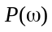 и мнимая 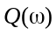 части комплексной частотной характеристики
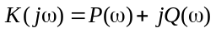
связаны парой преобразования Гильберта.

